**Análisis Detallado a tener en cuenta para la Implementación**

1. Realizar un esquema de la base de datos en Excel de las tablas:

* Profesor
* Estudiante
* Notas
* Materias

1. Relacionar tablas para el manejo de la información teniendo en cuenta llaves primarias y foráneas
2. Implementación de solución en .net5 Core con librería entityframework.
3. Desarrollo de Base de Datos en SQL-Server
4. Prueba de los distintos Endpoints en Postman

Modelo entidad Relación

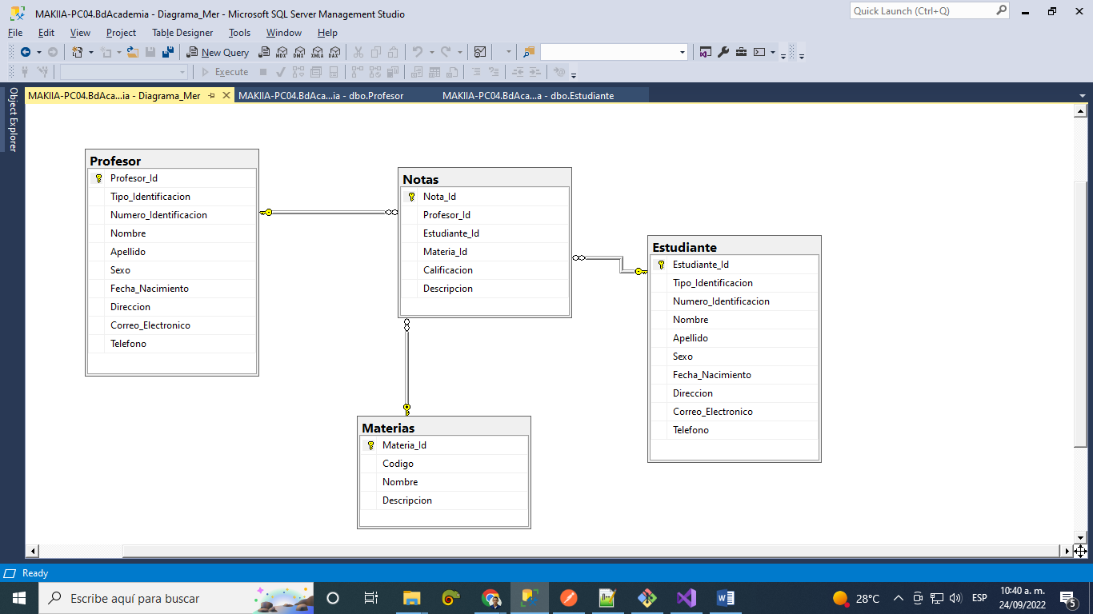

Prueba y funcionamiento de los distintos Endpoints de la Api

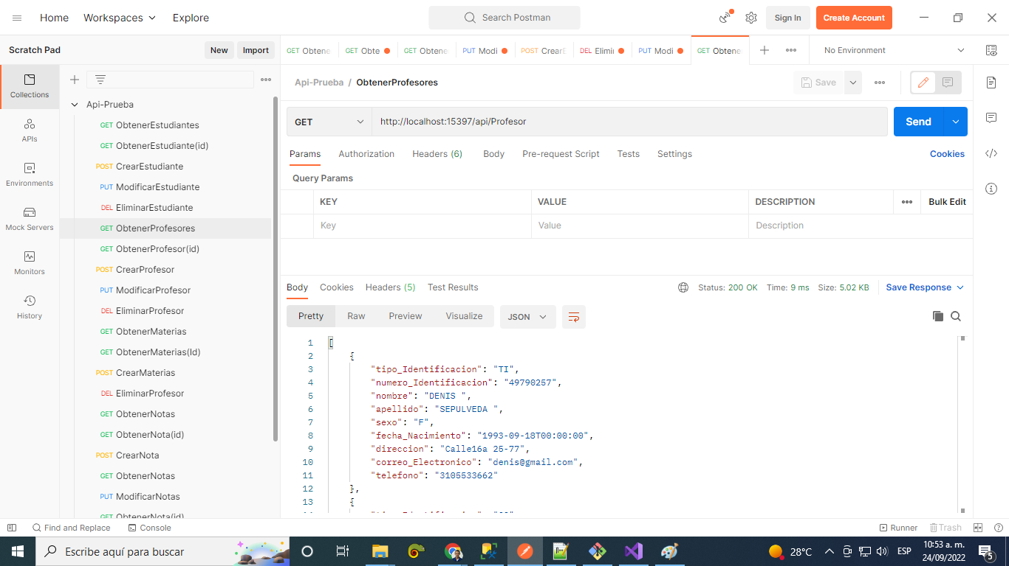

Funcionamiento de la Api en SWAGGER

